Шлемник байкальский
Scutellaria baicalensis Georgi.
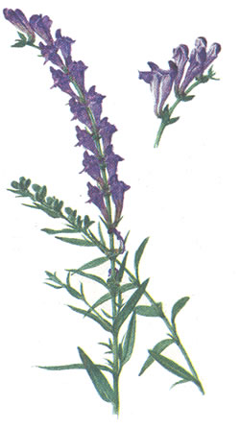
Родовое название от латинского scutellum — щиток, уменьшенное от scutum — щит, по форме придатка чашечки. Латинское baicalensus — байкальский.
Многолетнее травянистое растение с многочисленными ветвистыми стеблями высотой от 15—35 до 50 см. Стебли четырехгранные, слегка опушенные. Корневище короткое, переходящее в толстый мясистый желтый внутри корень, сильно скрученный вокруг своей оси. Листья супротивные, сидячие или короткочерешковые, ланцетовидные, слегка кожистые, длиной 1,5—4 см, остроконечные, почти цельнокрайные, реснитчатые по краю. Цветки синие, двугубые, собраны на верхушках стеблей в конечные однобокие кистевидные соцветия. Чашечка маленькая, колокольчатая, сплюснутая, двугубая, волосистая. На ее верхней губе имеется округлый полый вырост, называемый складкой или щитком. Венчик двугубый, с длинной трубкой, расширенной кверху, конечато-изогнутой при выходе из чашечки. Тычинок 4. Плод из 4 сплюснуто-шаровидных орешков, покрытых мелкими шипиками. Цветет в июне, плоды созревают в августе — сентябре.
Растение встречается в Забайкалье, на Дальнем Востоке. Растет на сухих каменистых горных склонах, иногда по берегам рек, в песчаных степях. В качестве лекарственного сырья используются корни и корневища. Заготавливают осенью, после полного обсеменения растения. Корни очищают от земли и сушат на чердаках или в тени.
Корни и корневища содержат флавоноиды: байкалин, гидролизующийся на глюкуроновую кислоту и агликон байкаленин (триоксифлавон), вогонин (диокси-метоксифлавон). В корнях обнаружено до 2,5% пирокатехинов, смолы. В листьях и стеблях содержится около 10% флавоноидного соединения скутелларина, расщепляющегося при гидролизе на глюкуроновую кислоту и скутеллареин.
Настойка шлемника байкальского обладает гипотензивными свойствами, оказывает седативное действие, малотоксична. Она устраняет также спазмы гладкой мускулатуры кишечника, обладает противосудорожными свойствами.
Настойку шлемника применяют при гипертонической болезни I и II стадии, применяют также при заболеваниях, протекающих с явлениями повышенной возбудимости, при неврозах сердца, бессоннице. По седативному действию настойка превосходит препараты валерианы. Настойку назначают по 20—30 капель 2—3 раза в день.
Под влиянием шлемника улучшается общее самочувствие, снимаются головная боль, шум в голове, боль в области сердца, увеличивается сила сердечных сокращений и замедляется их ритм, понижается тонус. Препараты шлемника — противоядие стрихнина.
Настойку шлемника байкальского готовят стандартным способом на 70%-ном спирте в соотношении 1:5.

